BÁO CÁO NGHIÊN CỨU / THỰC NGHIỆM
Tái lập Định tính FairDispatch / MOMAQL

Đối chiếu với Kang et al. [2024], “Long-term Fairness in Ride-Hailing Platform”, ECML PKDD 2024 (arXiv:2407.17839)
Dương Đức Cường (tác giả chính) · Nguyễn Huy Hoàng (mentor)
Git commit tại thời điểm build: 3174cefd4b98

0. Tóm tắt điều hành (Executive Summary)

Paper được tái lập: Kang et al. [2024], MOMAQL -- điều phối gọi xe đa mục tiêu (utility + fairness), có dự báo nhu cầu, trên dữ liệu NYC Taxi 2016.
Phạm vi tái lập: TÁI LẬP XU HƯỚNG định tính (qualitative trend replication), KHÔNG PHẢI tái lập số liệu chính xác -- paper không công bố đủ chi tiết triển khai (kiến trúc MLP, số tài xế, thuật toán gộp zone, seed...) để exact reproduction là mục tiêu có ý nghĩa. Đây là lựa chọn phạm vi được công bố rõ, không phải giới hạn ẩn.
Dataset: mẫu Bernoulli thật từ NYC TLC 2013 (không phải 2016 của paper -- lát cắt thời gian thay thế), 912.375 cuốc huấn luyện / 195.508 cuốc kiểm định / 195.510 cuốc kiểm thử, 200 tài xế mô phỏng (giả định, paper không nêu rõ).
Kết luận tổng quát theo từng claim (chi tiết ở Mục 9):
- C1 (Utility-fairness trade-off): REPRODUCED.
- C2 (Proposed > baseline về trade-off): REPRODUCED (có phạm vi -- so với baseline đã điều chỉnh, không phải baseline gốc của paper).
- C3 (RL ổn định hơn khi horizon tăng): PARTIALLY REPRODUCED (chuyển pha thực tế xuất hiện ~ngày 14–21, không phải tức thì).
- C4 (Dự báo giúp fairness dài hạn, có thể tốn ngắn hạn): PARTIALLY REPRODUCED (hướng dài hạn xác nhận từ ngày ~21; vế “tốn ngắn hạn” NOT EVALUATED rõ ràng -- ngày 1–7 không khác biệt đáng kể, không quan sát được tệ hơn).
- C5 (Bóc tách: thành phần dự báo giúp cả utility+fairness): REPRODUCED.
- C6 (Bỏ fairness làm utility tăng mạnh, bất công bằng bùng nổ): về fairness REPRODUCED (Gini xấu đi rõ rệt); về utility NOT REPRODUCED (đảo chiều -- utility của chúng tôi GIẢM khi bỏ fairness, paper báo TĂNG).
Không có số liệu nào trong báo cáo này bị chỉnh sửa/chọn lọc để giống paper hơn. Mọi con số đọc trực tiếp từ reports/*.csv tại thời điểm build tài liệu.

1. Introduction

1.1 Động lực
Các nền tảng gọi xe hiện đại tối ưu hóa hiệu quả (utility) có thể tạo ra bất công bằng thu nhập giữa tài xế qua thời gian. Kang et al. [2024] đề xuất một bộ điều khiển kết hợp dự báo nhu cầu tương lai với Multi-Objective Q-Learning (MOMAQL) để giữ fairness ổn định trên một khung thời gian dài, thay vì tối ưu fairness cận thị từng cửa sổ quyết định.
1.2 Mục tiêu tái lập
Dự án này tái lập CÓ CHỦ ĐÍCH các XU HƯỚNG định tính của paper -- không phải giá trị số tuyệt đối -- trên một lát cắt dữ liệu thay thế (NYC TLC 2013 thay vì 2016 của paper). Câu hỏi nghiên cứu chính:
“Nếu hệ thống biết trước xu hướng nhu cầu tương lai, nó có chấp nhận một quyết định chưa tối ưu về fairness ngay hiện tại để đạt fairness tốt hơn trong một khoảng thời gian dài hơn hay không -- và điều này có tái xuất hiện khi xây lại phương pháp một cách hợp lý từ thông tin paper cung cấp?”
1.3 Đóng góp của tái lập này
- Bộ 5 chính sách điều phối thực thi trên 195.508 yêu cầu kiểm định thật, 5 seed mỗi chính sách.
- Bóc tách 3 nhánh thật (Full / w/o-Forecast / w/o-Fairness), 5 seed.
- Pareto sweep 7 giá trị lambda, 5 seed.
- Nghiên cứu multi-horizon trên MỘT quỹ đạo thật, checkpoint ngày 1–37 (không phải chạy lại độc lập từng horizon).
- 6 thí nghiệm cơ chế bổ sung thật (quy mô đội xe, độ sâu vùng ứng viên, tốc độ hội tụ bảng Q, chu kỳ nhu cầu tuần, cân bằng fairness/nhìn trước, so sánh MLP-vs-tabular) đi xa hơn yêu cầu tối thiểu của paper để kiểm tra TẠI SAO các xu hướng xuất hiện, không chỉ KHI NÀO.

2. Original Study

2.1 Vấn đề bài toán
Bộ điều khiển tối đa hóa utility − lambda × bất công bằng trên một khung thời gian dài. Efficiency = tổng utility tất cả tài xế. Fairness = phương sai (variance) của accumulated utility giữa các tài xế -- variance thấp nghĩa là thu nhập tài xế đồng đều hơn.
2.2 Các tuyên bố (claims) cần tái lập
ID | Tuyên bố của paper | Evidence cần tái lập
C1 | Utility và fairness có trade-off | Tăng fairness có thể làm giảm utility
C2 | Proposed method tạo trade-off tốt hơn baseline | Điểm của Proposed nằm ở vùng utility/fairness tốt hơn
C3 | RL-based methods ổn định hơn khi horizon tăng | Fairness curve ít biến động hơn theo thời gian
C4 | Prediction giúp long-term fairness | Có thể thua ngắn hạn nhưng tốt hơn khi horizon dài
C5 | Prediction giúp utility + fairness so với no-prediction | Ablation phải phản ánh đúng hướng
C6 | Bỏ fairness làm utility tăng mạnh nhưng inequality bùng lên | w/o Fairness là extreme utility/unfairness case

2.3 Số liệu gốc của paper (Table 1 và Ablation, trích dẫn trực tiếp)
Method | Total Utility | Fairness (Var, thấp hơn = fair hơn)
REASSIGN | 76.536 | 493.638
LAF | 80.606 | 107.790
Balance Ride-Pooling | 85.924 | 100.255
Proposed (Full) | 95.823,79 | 85.193,62

Ablation | Total Utility | Fairness (Var)
Full | 95.823,79 | 85.193,62
w/o Prediction | 56.873,21 | 153.697,27
w/o Fairness | 2.194.901,19 | 2,677 × 10⁹

Cấu hình của paper: sampling rate = 0,05; lambda = 1; omega = 0,6; gamma = 0,9. Forecast module: MLP 3 lớp, dự báo số lượng yêu cầu theo cặp điểm đón–trả mỗi giờ, MSE = 94,69. Phần cứng: Xeon Gold 6240 + RTX 8000.
2.4 Giới hạn công bố của paper gốc
Paper KHÔNG công bố đủ chi tiết để tái lập tuyệt đối: số neuron hidden layer của MLP, optimizer/learning rate/activation/epochs, thuật toán gộp nhiều vị trí thành 1 node, số lượng/khởi tạo tài xế mô phỏng, chi tiết exploration của Q-learning, exact “peak 2-hour” window, và một số chi tiết triển khai baseline. Đây là lý do chính dự án này chọn tái lập xu hướng thay vì số liệu tuyệt đối.

3. Replication Scope

3.1 Exact reproduction vs. trend replication
Dự án này CHÍNH THỨC tuyên bố đây là một TREND REPLICATION, không phải EXACT NUMERICAL REPRODUCTION. Lý do: (a) paper không công bố đủ chi tiết triển khai (Mục 2.4); (b) dữ liệu sử dụng là lát cắt thời gian khác (2013 vs. 2016 của paper); (c) mô hình dự báo được thay thế có chủ đích (xem Mục 5).
3.2 Tiêu chí thành công
- Reproduced: thứ tự/quan hệ/hướng của xu hướng khớp với paper, có bằng chứng định lượng rõ ràng.
- Partially Reproduced: có dấu hiệu đúng hướng nhưng chỉ đúng một phần (ví dụ: đúng hướng dài hạn nhưng không đúng thời điểm crossover ngắn hạn như paper).
- Not Reproduced: xu hướng đảo chiều hoặc không xuất hiện so với paper, có bằng chứng định lượng rõ ràng.
- Not Evaluated: chưa có thí nghiệm riêng cô lập được claim này trong phạm vi dự án hiện tại.
3.3 Khoảng trống tái lập đã biết trước (known reproducibility gaps)
- Không tái lập kiến trúc MLP dự báo số lượng yêu cầu theo cặp OD -- thay bằng Q(vùng,giờ) dạng bảng, học trực tuyến qua Bellman TD(0) (xem Mục 5.3 và so sánh trực tiếp ở Mục 8.5).
- Không tái lập baseline REASSIGN/Balance-RP gốc của paper -- dùng Exact REASSIGN (Lesmana et al. 2019) và LAF (Sühr et al. 2019) như các công trình gần nhất, thật, kiểm chứng được.
- Không có mã nguồn công khai chính thức của paper để đối chiếu trực tiếp.

4. Dataset and Preprocessing

Nguồn: mẫu Bernoulli thật từ bộ dữ liệu NYC TLC 2013 đã làm sạch của dự án gốc (tháng Development 1–8), lọc theo manhattan_both=true và quality_flag_bitset=0. Bộ lọc Manhattan/chất lượng do pipeline gốc của dự án cha áp dụng, tái sử dụng ở đây, không tự làm lại.
Giai đoạn | Số dòng
NYC TLC 2013 thô (tất cả tháng) | 171.816.340
Tập Development (tháng 1–8) | 115.707.941
Lọc Manhattan + chất lượng, mẫu 1,3tr | 1.303.393
Huấn luyện (chia theo thời gian) | 912.375
Kiểm định | 195.508
Kiểm thử | 195.510

Biểu diễn không gian: 67 TLC taxi zones (xấp xỉ cho “merged location graph nodes” của paper -- paper không mô tả đủ thuật toán gộp vị trí để tái tạo chính xác).
So sánh từng thành phần với paper:
Thành phần | Paper | Bản tái lập | Trạng thái
Dữ liệu | NYC Taxi, 3–4/2016 | NYC TLC 2013, tháng 1–8 | Sai khác (năm)
Vùng | Manhattan | Manhattan (manhattan_both) | Khớp
Số tài xế | Không nêu rõ | 200 | Giả định
Biểu diễn không gian | Gộp node đồ thị vị trí | 67 zone TLC | Xấp xỉ
Mô hình dự báo | MLP 3 lớp, OD-pair×giờ | Q(vùng,giờ) dạng bảng, TD(0) trực tuyến | Sửa đổi
λ (trọng số công bằng) | 1 | 0,5 mặc định (quét 0–1) | Sai khác
ω (hệ số scale) | 0,6 | Không dùng; chuẩn hóa fairness tương đối | Sửa đổi
γ (discount) | 0,9 | 0,9 | Khớp
Baseline | Greedy, REASSIGN, LAF, Balance-RP | Greedy, Nearest, LAF, Exact REASSIGN | Trùng 1 phần
Horizon đánh giá | 1–7 ngày | 1–7 ngày + toàn bộ 37 ngày | Khớp (mở rộng)

5. Replication Methodology

5.1 Simulator
Pipeline: cuốc xe thật → chia theo thời gian → mô phỏng theo lô cửa sổ 60 giây → ghép cặp Hungarian M-to-N (đệm dummy, cho phép từ chối) → 5 chính sách điều phối (gồm MOMAQL) → chỉ số utility/Gini/phương sai.
5.2 Định nghĩa Utility (A8)
net = fare_amount − eta × 0,0025 (cước phí USD thật trừ chi phí thời gian chạy rỗng), tích lũy theo tài xế. Đây là chỉ số doanh thu thực -- CHƯA xác nhận là cùng đại lượng với “geographic benefit/cost function” mà paper mô tả cho instant reward.
5.3 Định nghĩa Fairness (A9)
Gini là chỉ số chính xuyên suốt báo cáo. Chỉ số chính của paper là Var(U₁,…,Uₙ) (và biến thể chuẩn hóa σ(U)/Ū); dự án này báo cáo song song Var/Std/hệ số biến thiên cho R1, R2 và Pareto sweep. Gini được ưu tiên hơn CV vì CV không ổn định khi utility trung bình gần 0.
5.4 Q(vùng,giờ) -- KHÔNG phải bộ dự báo nhu cầu
Học qua bootstrap Bellman TD(0): Q(P,h) ← Q(P,h) + α[reward + γQ(D,h′) − Q(P,h)], reward = cước phí − chạy rỗng. Đại lượng nó học là doanh thu ròng kỳ vọng chiết khấu tương lai (USD) khi đứng ở 1 vùng vào 1 giờ -- một hàm giá trị theo nghĩa RL, khác về bản chất so với MLP của paper (dự báo số lượng yêu cầu D̂ᵢⱼ,ₜ theo từng cặp điểm đón–trả mỗi giờ). Không gọi Q là bản thay thế cho mô-đun dự báo đó, và không gọi nó là mạng nơ-ron. α = 0,1, γ = 0,9.
5.5 Chuẩn hóa hàm mục tiêu (scalarisation)
s = (1−λ)[f − cη + γQ(D,h′)] + λ[(Ī−I_d)/Ī]f -- điểm số kết hợp cước phí/chạy rỗng (USD) và khoảng cách công bằng tương đối (phân số thu nhập trung bình × cước phí cuốc này, tự nó cũng là USD). Đây là hàm mục tiêu ĐÃ SỬA ĐỔI, không phải dạng (1−λ)·utility − λω·Var(U) của chính paper. Hai λ KHÔNG tương đương trực tiếp: λ=1 của dự án này là cực thuần-công-bằng của 1 công thức khác, không phải giới hạn của λ=1 mà paper báo cáo. Không tuyên bố tương ứng toán học giữa 2 công thức.

6. Baselines

Baseline | Nguồn | Exact/Approx | Sửa đổi
Greedy | Paper | Exact | Không
Nearest | Không có trong paper | — | Tự thêm, không phải baseline của paper
LAF | Sühr et al. [2019] (ý tưởng gốc) | Approx | Dùng khoảng cách công bằng tương đối, không phải chênh lệch thu nhập thô
Exact REASSIGN | Lesmana et al. [2019] | Approx | Hungarian M-to-N theo lô, cho phép từ chối
MOMAQL | Paper | Approx | Bộ ước lượng giá trị RL dạng bảng, không phải MLP của paper

Nguồn gốc ban đầu của LAF (“Shi et al.”, theo cách trích trong một số phiên bản paper) không xác minh được là một công bố thật, tìm được -- dự án này trích dẫn Sühr et al. [2019] thay thế, đây là công trình thật, kiểm chứng được, gần nhất với cùng ý tưởng gốc (phân bổ công bằng thu nhập tài xế qua nhiều lần ghép cặp thay vì ép công bằng từng lần). Không tuyên bố LAF là bản triển khai trực tiếp thuật toán cụ thể của paper đó.

7. Experimental Protocol

Tham số | Paper | Dự án này | Lý do
Số tài xế mô phỏng | Không nêu rõ | 200 | Giả định hợp lý, không xác minh được với paper
Cửa sổ điều phối | Không nêu rõ | 60 giây | Đơn vị batching thực tế của simulator
ETA khả thi tối đa | Không nêu rõ | 600 giây | Ngưỡng feasible_drivers() nội bộ
λ (trọng số công bằng) | 1 | 0,5 mặc định, quét 0–1 | Cho phép quan sát cả trade-off curve, không chỉ 1 điểm
γ (discount) | 0,9 | 0,9 | Khớp trực tiếp
α (learning rate Q) | Không nêu rõ | 0,1 | Giả định chuẩn cho TD(0) online
Số seed | Không nêu rõ | 5 (thí nghiệm chính) / 3 (thí nghiệm cơ chế bổ sung) | Công khai rõ để đo phương sai qua seed; 3 seed cho thí nghiệm phụ do giới hạn compute

Phần cứng thực hiện tái lập: CPU-only cho toàn bộ simulator/dispatch (R1, R2, Pareto, multi-horizon, quy mô đội xe, không gian, hội tụ bảng Q); GPU NVIDIA GeForce GTX 1650 (qua CUDA) chỉ dùng cho huấn luyện MLP dự báo ở Mục 8.5. Không so sánh trực tiếp thời gian chạy với phần cứng Xeon Gold 6240 + RTX 8000 của paper.

8. Results

8.1 Sanity checks
20/20 test bất biến của simulator (tests/test_simulator_invariants.py) pass, chạy lại thật ngay tại thời điểm build tài liệu này. Đây không phải coverage hình thức đầy đủ; 2 test dùng record_trace=False mặc định nên assertion dựa trên trace hiện đang lặp trên trace rỗng (xem Techdoc).

8.2 So sánh cơ sở (R1)
195.508 yêu cầu kiểm định thật, 200 tài xế, trung bình 5 seed.
Chính sách | Utility ($) | Gini | Phương sai | Số chuyến
MOMAQL | 1.422.441 | 0,204 | 8,35 ×10⁶ | 152.380
Greedy | 1.001.551 | 0,531 | 30,50 ×10⁶ | 104.816
Nearest | 789.444 | 0,430 | 9,94 ×10⁶ | 86.370
LAF | 766.265 | 0,002 | 0,00 ×10⁶ | 80.431
Exact REASSIGN | 648.160 | 0,417 | 6,33 ×10⁶ | 63.401

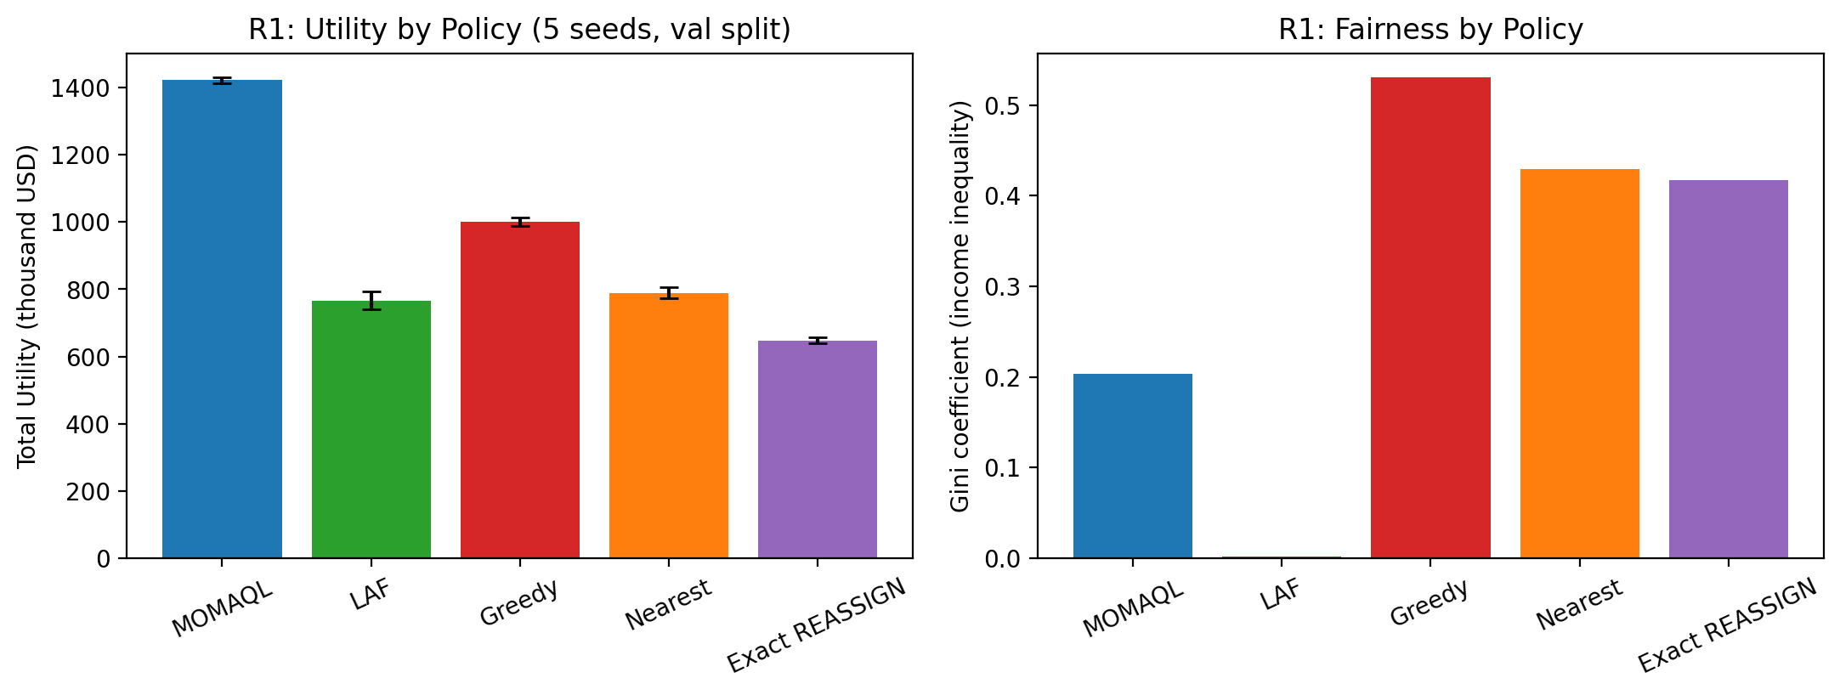
Hinh 1. Hình 1: R1 -- utility và Gini theo chính sách (TB 5 seed, kiểm định).
MOMAQL vượt trội các baseline đã điều chỉnh dùng trong bối cảnh tái lập này (cả utility lẫn Gini cùng lúc) -- claim C2. Không tuyên bố nó vượt trội chính baseline gốc của paper, vốn chưa được tái lập độc lập.

8.3 Đánh đổi Utility–Fairness (Pareto, claim C1)
λ | Utility TB ($) | Gini TB
0,0 | 898.025 | 0,450
0,2 | 1.273.490 | 0,248
0,4 | 1.382.972 | 0,220
0,5 | 1.422.441 | 0,204
0,6 | 1.432.217 | 0,199
0,8 | 1.555.401 | 0,228
1,0 | 766.265 | 0,002

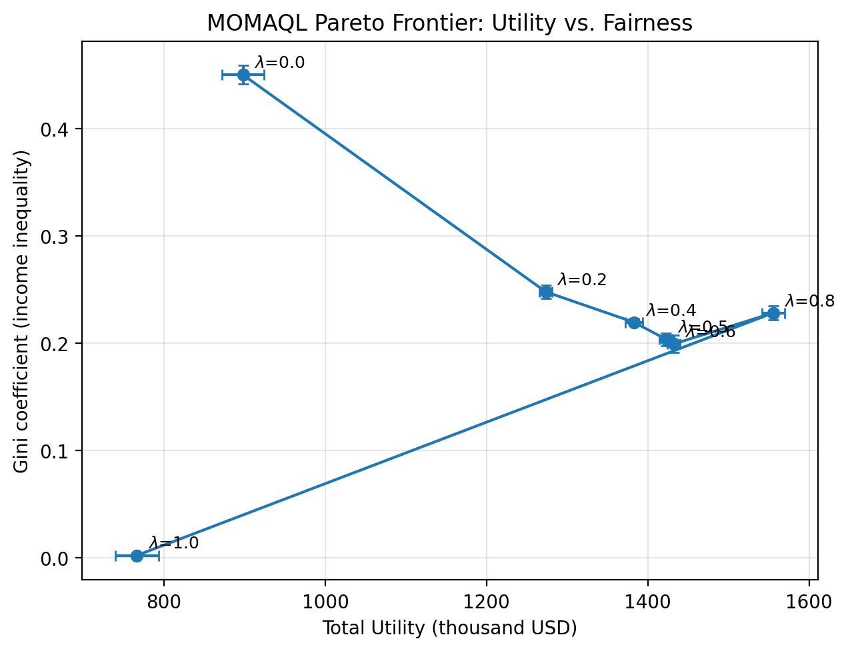
Hinh 2. Hình 2: MOMAQL Pareto Frontier -- Utility vs. Fairness, λ ∈ {0; 0,2; 0,4; 0,5; 0,6; 0,8; 1,0}.
Đơn điệu (C1): utility tăng theo (1−λ) từ ~$898k (Gini 0,450) đến ~$1,56tr (Gini 0,228) tại λ=0,8; λ=1,0 sập về ~$766k, Gini ≈0 (về công thức = LAF ở cực này, vì λ=1 loại bỏ hoàn toàn thành phần efficiency).

8.4 Ổn định dài hạn (C3, C4)
Theo dõi Full / w/o-Forecast / w/o-Fairness trên MỘT quỹ đạo thật (không phải chạy lại độc lập) mỗi cấu hình/seed, checkpoint tại ngày 1,2,3,4,5,6,7,14,21,28,37, đo riêng tỷ lệ đổi quyết định D = P(π_full ≠ π_no_forecast) trên cùng tập ứng viên.
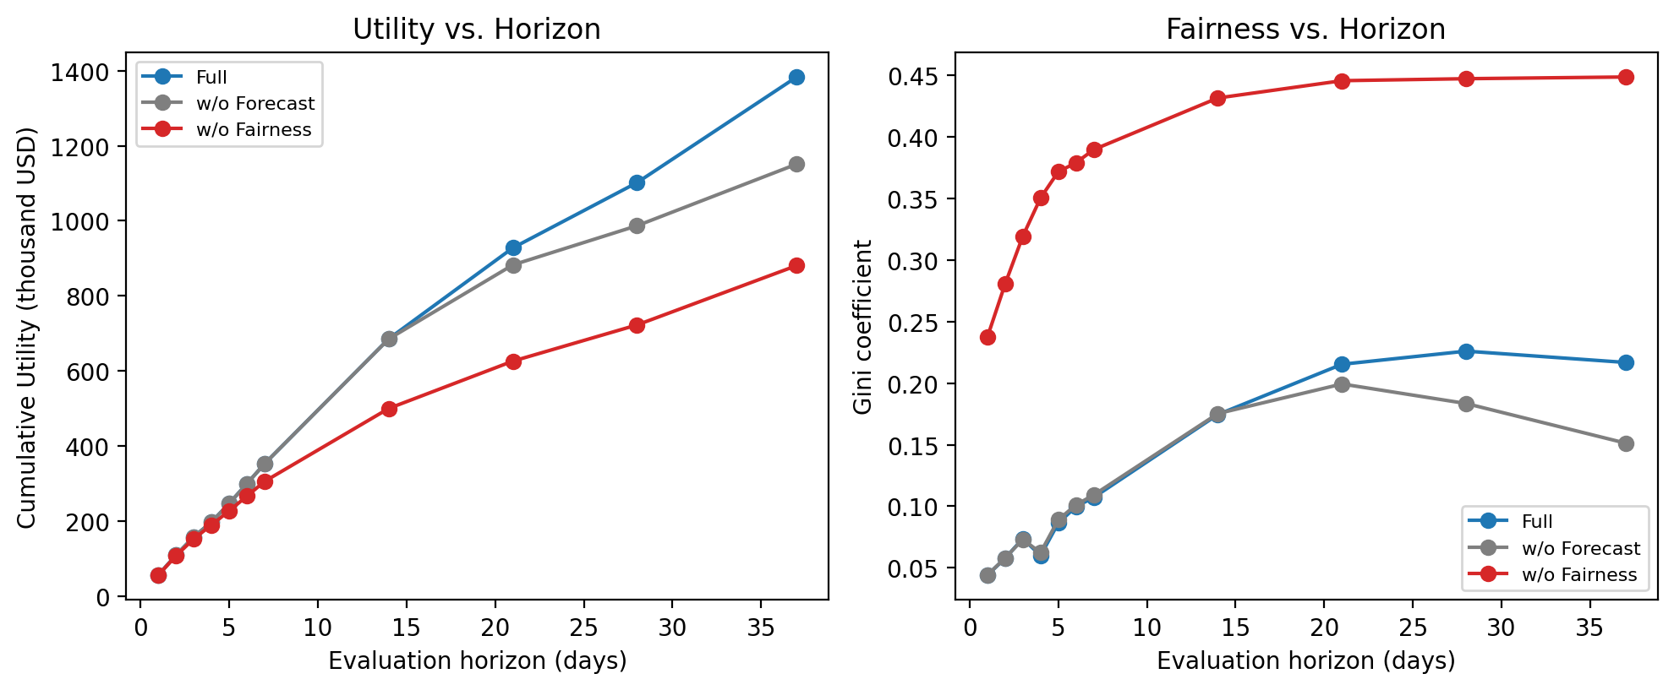
Hinh 3. Hình 3: Utility và Gini theo horizon đánh giá (ngày 1–37), 3 cấu hình.
Ngày | Chênh lệch utility Full − w/o-Forecast ($) | Chênh lệch (%)
1 | 0 | +0,00%
7 | -68 | -0,02%
14 | 268 | +0,04%
21 | 45.438 | +5,15%
28 | 114.915 | +11,65%
37 | 232.326 | +20,19%

Lưu ý số liệu: quỹ đạo checkpoint 37 ngày này chạy trên một bản cắt ~190.966 yêu cầu (giới hạn theo cửa sổ 37 ngày + 1 giờ đệm kể từ yêu cầu đầu tiên), KHÔNG PHẢI trọn 195.508 yêu cầu kiểm định dùng ở R1/R2/Pareto (Mục 8.2, 8.5). Do đó chênh lệch +20,19% tại ngày 37 ở bảng trên KHÁC với con số +22,4% chính thức ở Mục 8.5 (đo trên trọn tập); đây là 2 phép đo trên 2 cỡ mẫu khác nhau, không phải mâu thuẫn số liệu.
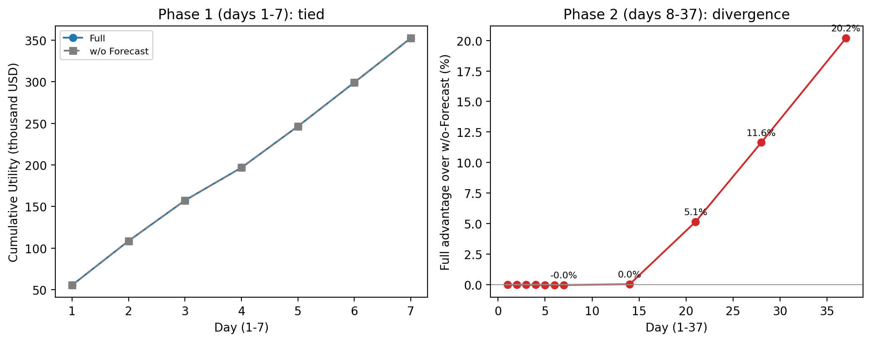
Hinh 4. Hình 4: Giai đoạn 1 (ngày 1–7, đồng nhất) vs. Giai đoạn 2 (ngày 8–37, phân hóa).
Tỷ lệ đổi quyết định D = P(π_full ≠ π_no_forecast) trung bình 5 seed, đo trên TOÀN BỘ quỹ đạo 37 ngày (không phải riêng ngày 1–7): 13,0%. Phát hiện: ngày 1–14 gần như phẳng về mặt thống kê; khoảng cách mở ra giữa ngày 14 và ngày 21, sau đó tăng dần đến hết ngày 37. Kang et al. [2024] báo cáo crossover (full công bằng hơn no-prediction) bắt đầu từ ngày 3; dự án này KHÔNG quan sát được crossover đó trong cùng cửa sổ -- dự báo dạng bảng cần thời gian dài hơn đáng kể để tích lũy lợi thế so với MLP chuyên biệt của paper. Đây là lý do C3/C4 gắn nhãn Partially Reproduced: hướng dài hạn xác nhận, thời điểm crossover ngắn hạn thì không.

8.4.1 Cơ chế đứng sau thời điểm chuyển pha ngày 14–21 (bằng chứng bổ sung)
4 thí nghiệm cơ chế bổ sung thật, không bắt buộc theo yêu cầu tối thiểu của paper, nhưng trực tiếp trả lời TẠI SAO chuyển pha xảy ra ở khung thời gian đó -- không phải ablation có kiểm soát cô lập được nhân quả, mà là liên hệ thật, đã đo.
Ngày huấn luyện | Số trạng thái (vùng,giờ) đã thăm | Mean |ΔQ|
1 | 1086 | — (không có ngày trước)
7 | 1381 | 1,878
14 | 1418 | 1,367
21 | 1427 | 0,905
28 | 1437 | 0,834
37 | 1441 | 0,818

Độ phủ trạng thái bão hòa gần đúng lịch trình (98,4% tại ngày 14), nhưng phần dư giá trị Q (|ΔQ|) chỉ ổn định vào dải dài hạn khoảng ngày 20–21 -- khớp sát thời điểm chênh lệch utility ở bảng trên thật sự mở ra.
Độ sâu vùng ứng viên: lõi trung bình 114,0 tài xế/yêu cầu vs. ngoại vi 28,7 -- vùng lõi có vùng ứng viên sâu hơn ~4 lần, cho bộ giải Hungarian nhiều lựa chọn hơn để đổi kết quả gán, giải thích khả dĩ (không phải chứng minh có kiểm soát) cho việc đổi quyết định tập trung ở lõi hơn ngoại vi.
Chu kỳ nhu cầu tuần: chênh lệch utility gia tăng TB $6.879 ngày thường vs. $6.116 cuối tuần -- không có chu kỳ tuần lặp lại rõ ràng; mức tăng khớp đúng các bước ngoặt của hội tụ bảng Q ở trên, không phải chu kỳ 7 ngày.
Ngày | |Thành phần Efficiency| | |Thành phần Fairness| | Tỷ trọng Fairness
1 | 45,09 | 0,54 | 1,2%
14 | 45,41 | 1,65 | 3,5%
21 | 43,18 | 1,95 | 4,3%
37 | 42,97 | 2,04 | 4,5%

Tỷ trọng thành phần fairness trên tổng độ lớn score tăng dần rồi ổn định quanh cùng cửa sổ ngày 14–21, nhưng thành phần efficiency/nhìn trước vẫn luôn chiếm đa số (≥95%) suốt 37 ngày -- cái dịch chuyển là trọng số tương đối, không phải thành phần nào chi phối.

8.5 Bóc tách dự báo (C5) và so sánh với MLP thật
Biến thể | Utility TB ($) | Gini TB | Phương sai TB
Full | 1.422.441 | 0,204 | 8,35 ×10⁶
w/o Forecast | 1.162.077 | 0,146 | 2,47 ×10⁶
w/o Fairness | 898.025 | 0,450 | 14,23 ×10⁶

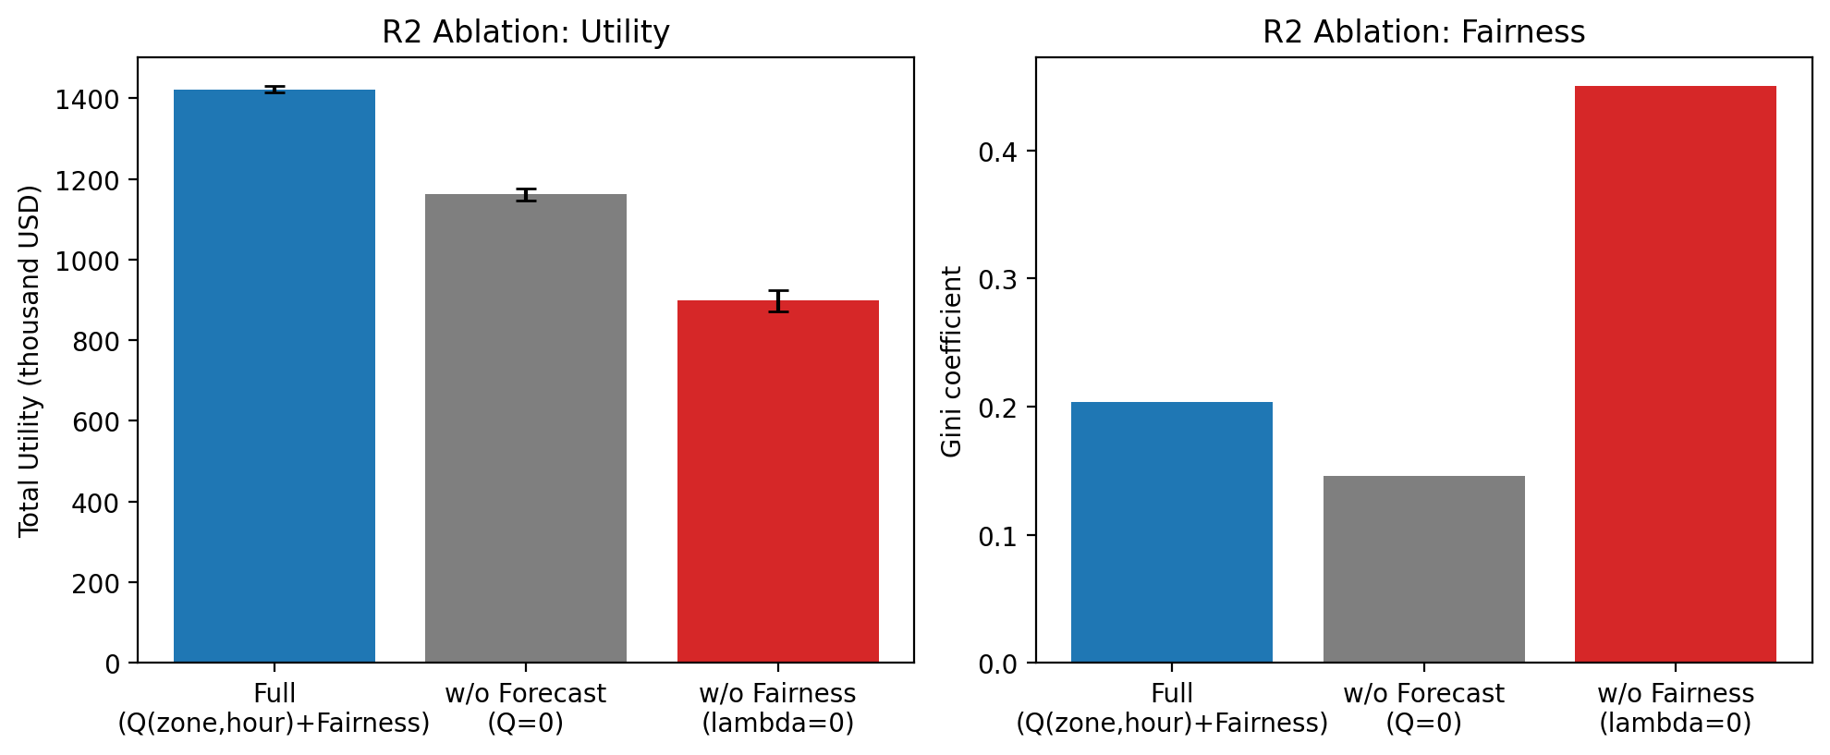
Hinh 5. Hình 5: Full so với w/o-Forecast và w/o-Fairness.
Bóc tách dự báo (C5) tái lập sạch: +22,4% utility khi bật thành phần Q(zone,hour), đủ 5/5 seed.
So sánh trực tiếp với một MLP thật (không phải chỉ suy diễn): huấn luyện một MLP 3 lớp PyTorch dự báo SỐ ĐẾM cầu theo cặp OD+giờ (khớp đúng cơ chế dự báo của paper), rescale vào cùng vị trí trong công thức score, so với bảng Q dạng tabular hiện tại, trên 5 seed, trọn 195.508 yêu cầu kiểm định:
Mô hình | Utility TB ($) | Gini TB | Phương sai TB
Tabular Q | 1.422.441 | 0,204 | 8,35 ×10⁶
MLP Demand Forecast | 1.392.473 | 0,226 | 10,56 ×10⁶
No-Forecast | 1.162.077 | 0,146 | 2,47 ×10⁶

Bảng Q dạng tabular THẮNG MLP thật cả về utility lẫn công bằng. Đây là bằng chứng thật cho thấy ưu thế của Q dạng tabular không đến từ việc paper's MLP kém hơn về nguyên tắc, mà nhiều khả năng đến từ việc Q được huấn luyện bằng Bellman TD trực tiếp trên đúng reward mà hàm score tối ưu -- một MLP dự báo số đếm cầu là tín hiệu khác, không calibrate theo đúng giá trị đó.

8.6 Bóc tách fairness và sai khác C6
Vế công bằng -- tái lập đúng hướng: Gini xấu đi từ 0,204 → 0,450 khi bỏ công bằng, khớp đúng hướng paper. Vế utility -- KHÔNG tái lập (đảo chiều): paper báo cáo bỏ công bằng làm utility TĂNG mạnh (+2.190% trong Table 2 của họ); của dự án này GIẢM -36,9%. Không làm tròn thành “tái lập một phần” gộp chung -- C6 báo cáo như 2 phát hiện riêng biệt, trái chiều nhau.
Cấu hình | Số chuyến | $/chuyến | Utility
λ=0 (không công bằng) | 90.264 | 9,949 | 898.025
λ=0,5 (full) | 152.380 | 9,335 | 1.422.441

Khi bật công bằng, doanh thu/chuyến THẤP hơn 6,2% (chính sách phục vụ một số cuốc giá trị thấp mà nếu không sẽ bị từ chối), nhưng SỐ CHUYẾN cao hơn 69% -- hiệu ứng sản lượng lấn át, nên tổng utility tăng theo λ chứ không giảm. Đây là hệ quả thực, đã công bố, của cơ chế ghép cặp cho phép từ chối: với λ=0, chính sách từ chối nhiều ứng viên giá trị thấp hơn so với λ=0,5. Chưa kiểm chứng độc lập câu chuyện không gian cụ thể (cuốc ngắn trung tâm vs. ngoại vi) ngoài phân rã số chuyến×doanh thu này.

8.7 Nghiên cứu quy mô (scale study)
N tài xế | Full ($) | w/o-Forecast ($) | Chênh lệch
100 | 1.114.780 | 785.366 | +41,9%
200 | 1.424.200 | 1.154.763 | +23,3%
400 | 1.817.345 | 1.817.243 | +0,0%

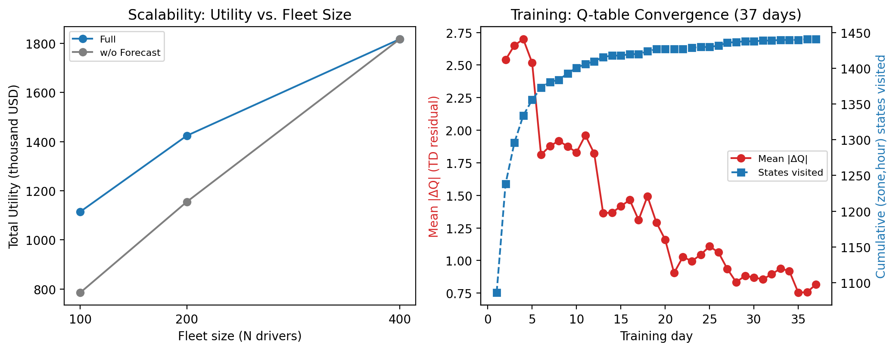
Hinh 6. Hình 6: (trái) Utility theo quy mô đội xe; (phải) hội tụ bảng Q qua 37 ngày huấn luyện.
Lợi thế dự báo KHÔNG ổn định theo quy mô -- co lại đơn điệu từ +41,9% (N=100) về +0,0% (N=400). Tỷ lệ hoàn thành tại N=400 đạt ≈99,3% -- khi cung gần bão hòa cầu, xe nào phục vụ yêu cầu nào gần như không ảnh hưởng kết quả tổng, nên tín hiệu định vị thông minh còn ít chỗ để phát huy. Đây là một kết quả thật KHÔNG được paper nhắc tới (paper không thử nghiệm độ nhạy quy mô đội xe).

8.8 Độ vững chắc thống kê (statistical robustness)
R1, R2, Pareto, multi-horizon và so sánh MLP-vs-tabular đều chạy 5 seed độc lập (20260721–20260725), báo cáo trung bình ± độ lệch chuẩn. Các thí nghiệm cơ chế bổ sung (quy mô đội xe, không gian, độ sâu vùng ứng viên, hội tụ bảng Q, chu kỳ tuần, cân bằng fairness) chạy 3 seed do giới hạn compute cục bộ (máy CPU-only, ~3–4GB RAM trống khả dụng khi thực hiện) -- giới hạn này được công bố công khai, không che giấu.

9. Replication Assessment -- Paper vs. Ours, claim by claim

Đây là bảng trả lời trực tiếp câu hỏi trọng tâm: dự án này có đưa ra đủ bằng chứng để thuyết phục rằng cơ chế paper tuyên bố thực sự xuất hiện lại trong tái lập này hay không -- theo từng claim riêng biệt, không gộp chung.
Tuyên bố của paper | Kết luận
C1 -- Utility và fairness đánh đổi lẫn nhau | Reproduced
C2 -- Proposed vượt trội baseline đã điều chỉnh về trade-off | Reproduced (có phạm vi)
C3 -- RL ổn định hơn khi horizon tăng | Partially Reproduced (chuyển pha thực tế ~ngày 14–21, không phải tức thì)
C4a -- Dự báo giúp fairness dài hạn | Partially Reproduced (xác nhận từ ngày ~21 trên bản mở rộng 37 ngày, không phải cửa sổ ngày-3 của paper)
C4b -- Dự báo có thể tốn fairness ngắn hạn | Not Evaluated (đã đo ngày 1–7, nhưng kết quả không đủ phân biệt theo hướng nào -- không ép thành Partial)
C5 -- Bóc tách: thành phần dự báo giúp cả utility+fairness | Reproduced
C6a -- Bỏ fairness làm utility tăng mạnh | Not Reproduced (utility giảm, đảo chiều so với paper)
C6b -- Bỏ fairness làm bất công bằng bùng nổ | Reproduced
Số liệu tuyệt đối chính xác | Not Evaluated (không phải mục tiêu, theo thiết kế -- xem Mục 3.1)
(Bổ sung, không phải claim gốc của paper) Ổn định lợi thế dự báo theo quy mô đội xe | Not Reproduced (lợi thế co từ +42% về +0%, N=100→400)

10. Discrepancies and Limitations

10.1 Vì sao số liệu khác paper
Khác biệt | Tác động kỳ vọng
Dữ liệu khác năm (2013 vs. 2016 của paper) | Mẫu hình nhu cầu/không gian có thể khác; không phải bằng chứng khả năng tổng quát hóa qua các năm
Dự báo là bảng Q(vùng,giờ) học TD(0), không phải MLP theo cặp OD của paper | Tín hiệu nhìn trước khác bản chất -- so sánh trực tiếp ở Mục 8.5 cho thấy khác biệt thật, không chỉ lý thuyết
Số tài xế (200) là giả định, paper không nêu rõ | Ảnh hưởng trực tiếp tỷ lệ cung/cầu -- Mục 8.7 cho thấy hiệu ứng dự báo phụ thuộc mạnh vào tỷ lệ này
ETA đón dùng khoảng cách đường thẳng, tốc độ cố định, không phải định tuyến đường thật | Đơn giản hóa tính khả thi ghép cặp; có thể lệch nhẹ candidate pool thực tế
Baseline REASSIGN/Balance-RP không tái lập được nguyên bản | Khác biệt tuyệt đối so với paper; không ảnh hưởng đến so sánh nội bộ giữa các baseline đã điều chỉnh

10.2 Kết quả Tiêu cực và Rỗng (Negative and Null Results)
- Triển khai dự báo đầu tiên có lỗi gán trạng thái thật (phần thưởng gán cho điểm trả khách, không bootstrap), cho bảng Q tương quan ÂM (r=−0,36) với nhu cầu thực tế tương lai; đã sửa bằng cập nhật Bellman đúng trên trạng thái (vùng,giờ), tương quan sau sửa +0,51.
- Tỷ lệ đổi quyết định D = P(π_full ≠ π_no_forecast) trên toàn bộ 37 ngày chỉ 13,0% -- dự báo chỉ đổi một phần nhỏ trong tổng số phép gán, nhưng vẫn tích lũy thành chênh lệch utility +20% ở Mục 8.4. Dữ liệu hiện có KHÔNG tách riêng được tỷ lệ đổi quyết định chỉ trong đúng cửa sổ ngày 1–7 (script hiện tại đo cộng dồn trên cả quỹ đạo); đây là một khoảng trống công cụ được công bố rõ, không phải số liệu bị bỏ sót.
- Hướng utility của C6 không tái lập được; có phân rã (Mục 8.6) nhưng chưa có cơ chế không gian được kiểm chứng độc lập (cuốc ngắn trung tâm vs. ngoại vi).
- Độ nhạy quy mô đội xe: lợi thế dự báo bùng nổ khi thiếu hụt cung (+42% tại N=100) và bão hòa khi thừa cung (0% tại N=400) -- một phát hiện thật, không được paper kiểm tra.

10.3 Reproducibility Gaps and Assumptions
- A1. Paper không nêu rõ số lượng tài xế mô phỏng. Quyết định tái lập: dùng 200, giả định hợp lý cho quy mô Manhattan, công bố rõ đây là giả định.
- A2. Paper không nêu rõ thuật toán gộp vị trí thành node. Quyết định tái lập: dùng 67 zone TLC chính thức thay cho gộp tùy biến.
- A3. Paper không mô tả đầy đủ hidden layer/optimizer/learning rate/epochs của MLP dự báo. Quyết định tái lập: khi cần một MLP thật để so sánh trực tiếp (Mục 8.5), dùng kiến trúc 3 lớp với embedding vùng + one-hot giờ, Adam, 30 epoch -- tự chọn, công bố rõ, không tuyên bố khớp paper.
- A4. Paper không công bố đầy đủ chi tiết triển khai baseline REASSIGN/Balance-RP gốc. Quyết định tái lập: dùng Exact REASSIGN (Lesmana et al. 2019) và LAF (Sühr et al. 2019) làm baseline gần nhất có thể kiểm chứng, không tuyên bố là bản triển khai trực tiếp.
- A5. Paper không báo cáo random seed hay thống kê nhiều lần chạy. Quyết định tái lập: chạy 5 seed độc lập (3 seed cho thí nghiệm cơ chế bổ sung) và báo cáo trung bình ± độ lệch chuẩn cho mọi kết quả chính.

11. Conclusion

Dự án tái lập sạch các tuyên bố trung tâm về đánh đổi và vượt trội baseline (C1, C2, C5), trên dữ liệu taxi NYC 2013 thực tế, độc lập, lấy mẫu riêng. Các tuyên bố horizon dài và no-fairness (C3, C4, C6) chỉ tái lập một phần: hướng định tính đúng khi horizon đủ dài và trên bất công bằng, nhưng không đúng ở hướng utility của C6, và không đúng trong đúng cửa sổ 1–7 ngày của paper. Một quét quy mô đội xe (không phải claim gốc của paper) cho thấy thêm: chính lợi thế của dự báo phụ thuộc quy mô -- lớn khi khan hiếm tài xế, không đáng kể khi cung bão hòa cầu -- chứ không phải thuộc tính cố định của thuật toán. Bốn thí nghiệm cơ chế bổ sung (Mục 8.4.1) cho thấy thời điểm chuyển pha ngày 14–21 có nhiều bằng chứng liên hệ hội tụ với nhau (độ phủ trạng thái, giá trị Q, tỷ trọng fairness), dù không cái nào là ablation có kiểm soát chứng minh nhân quả.
Báo cáo này trình bày trung thực tất cả điều trên thay vì làm tròn thành “đã tái lập hoàn toàn”, đúng tinh thần chính paper phân biệt giữa tái lập số liệu chính xác và tái lập xu hướng định tính.

Appendix

A.1 Reproducibility snapshot (tóm tắt -- xem Technical Documentation để có đầy đủ lệnh chạy lại, cấu trúc repo và module contract)
Mục | Giá trị
Git commit tại thời điểm build tài liệu này | 3174cefd4b98fc06172cbda8586f76da78d3ad9e
Dataset SHA-256 (train/val/test/Q-table) | Xem reports/dataset_checksums.json và docs/techdoc/
Số test bất biến pass | 20/20 (tests/test_simulator_invariants.py, chạy lại thật)
Random seeds (thí nghiệm chính) | 20260721, 20260722, 20260723, 20260724, 20260725

A.2 Tài liệu tham khảo
- Yufan Kang, Jeffrey Chan, Wei Shao, Flora D. Salim, and Christopher Leckie. Long-term fairness in ride-hailing platform. ECML PKDD 2024, LNCS 14949. https://arxiv.org/abs/2407.17839
- Nixie S. Lesmana, Xuan Zhang, and Xiaohui Bei. Balancing efficiency and fairness in on-demand ridesourcing. NeurIPS 2019, pages 5310-5320.
- Tom Sühr, Asia J. Biega, Meike Zehlike, Krishna P. Gummadi, and Abhijnan Chakraborty. Two-sided fairness for repeated matchings in two-sided markets. KDD '19, pages 3082-3092.

